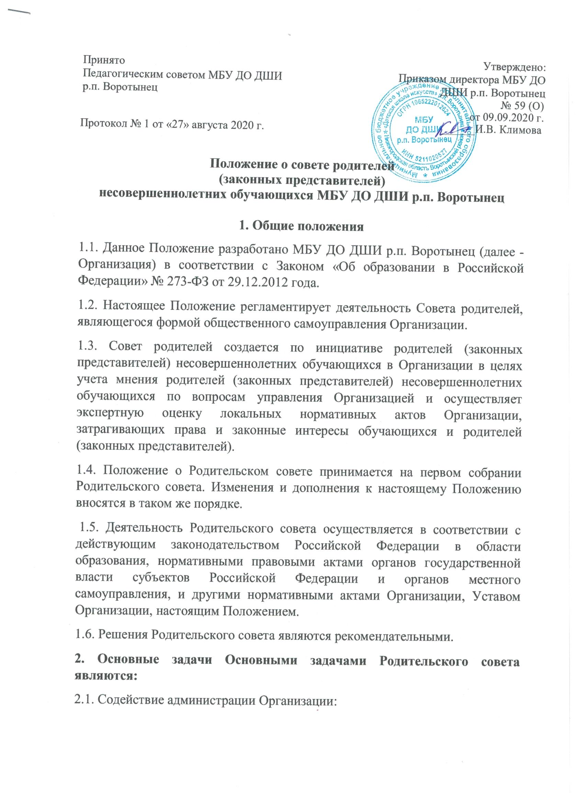

2.1. Содействие администрации Организации:
- в совершенствовании условий для осуществления образовательного процесса, охраны жизни и здоровья обучающихся, свободного развития личности;
- в создании условий для развития способностей обучающихся, их творческого, интеллектуального и нравственного потенциала;
- в совершенствовании материально-технической базы Организации, благоустройству ее помещения и территории;
- в организации и улучшении условий труда педагогических и других работников Организации;
- в создании благоприятных условий для совместной деятельности всех участников образовательного процесса: обучающихся, их родителей (законных представителей), преподавателей;
- в защите законных прав и интересов обучающихся;
- в организации и проведении мероприятий в Организации;
- по привлечению внебюджетных средств, для обеспечения деятельности и развития Организации.
3. Компетенция Родительского совета
Родительский совет:
3.1. Содействует обеспечению оптимальных условий для организации образовательного процесса.
3.2. Родительский совет рекомендует: направления, формы, размер и порядок использования внебюджетных средств; размер добровольных пожертвований на содержание детей в Организации и ее развитии.
3.3. Осуществляет экспертную оценку локальных нормативных актов, затрагивающих интересы обучающихся и их родителей (законных представителей) обучающихся.
3.4. Проводит разъяснительную и консультативную работу среди родителей (законных представителей) обучающихся об их правах и обязанностях.
3.5. Оказывает содействие в проведении мероприятий, организуемых Организацией.
3.6. Участвует в подготовке Организации к новому учебному году.
3.7. Рассматривает обращения в свой адрес, а также обращения по вопросам, отнесенным настоящим Положением к компетенции Родительского совета, по поручению руководителя Организации.
3.8. Родительский совет контролирует использование внебюджетных средств администрацией Организации и заслушивает отчеты о работе руководителя Организации по финансово-хозяйственным вопросам.
3.9. Принимает участие в организации безопасных условий осуществления образовательного процесса, соблюдения санитарно-гигиенических правил и норм.
3.10. Родительский совет не вправе вмешиваться в текущую оперативно-распорядительную деятельность администрации школы.
Решения Родительского совета носят рекомендательный и консультативный характер.
3.11. Участвует в организации выездных мероприятий Организации.
4. Права Родительского совета
В соответствии с компетенцией, установленной настоящим Положением, Родительский совет имеет право:
4.1. Вносить предложения администрации, органам самоуправления Организации, Учредителю и получать информацию о результатах их рассмотрения.
4.2. Принимать участие в обсуждении локальных актов Организации.
4.3. Давать разъяснения и принимать меры по рассматриваемым обращениям.
4.4. Выносить общественное порицание родителям, уклоняющимся от воспитания детей в семье.
4.5. Поощрять родителей (законных представителей) обучающихся за активную работу в Родительском совете, оказание помощи в проведении мероприятий Организации и т.д.
4.6. Председатель Родительского совета может присутствовать (с последующим информированием Родительского совета) на отдельных заседаниях педагогического совета, других органов самоуправления по вопросам, относящимся к компетенции Родительского совета.
5. Ответственность Родительского совета Родительский совет отвечает за:
5.1. Выполнение плана работы, решений, рекомендаций Родительского совета.
5.2. Установление взаимопонимания между руководством Организации и родителями (законными представителями) обучающихся в вопросах семейного и общественного воспитания.
5.3. Качественное принятие решений в соответствии с действующим законодательством.
5.4. Активное участие в деятельности Родительского совета, действуя при этом добросовестно и рассудительно.
5.5. Решение о выведении одного из членов Родительского совета из его состава за совершение противоправных действий, несовместимых с членством в Родительском совете.
6. Организация работы
6.1. Представители в Родительский совет избираются ежегодно на Общем собрании родителей в начале учебного года. Родительский совет избирается на общем собрании в составе не менее 5 человек с использованием процедур выборов.
6.2. Из своего состава Родительский совет избирает председателя и секретаря.
6.3. Для координации работы в состав Родительского совета входит заместитель руководителя по внеклассной работе.
6.4. Родительский совет работает по разработанному и принятому им регламенту работы и плану, которые согласуются с руководителем Организации.
6.5. О своей работе Родительский совет отчитывается перед Общим родительским собранием не реже одного раза в год.
6.6. Родительский совет собирается по мере необходимости, но не реже двух раз в год.
6.7. Внеочередные заседания Родительского совета могут созываться по требованию не менее половины членов Родительского совета.
6.8. Заседание Родительского совета является правомочным и его решения законными, если на заседании присутствовало не менее двух третей состава, а за решение голосовало не менее половины списочного состава членов Родительского совета.
6.9. Решения Родительского совета, принятые в пределах его полномочий, доводятся до сведения всех заинтересованных лиц.
6.10. Родительский совет правомочен выносить решения при наличии на заседании не менее половины своего состава. Решения принимаются простым большинством голосов.
6.11. Переписка Родительского совета по вопросам, относящимся к его компетенции, ведется от имени Организации, документы подписывают руководитель Организации и председатель Родительский совет.
7. Делопроизводство
7.1. Каждое заседание Родительского совета протоколируется. Протокол подписывается председателем Родительского совета и секретарем.
7.2. Протоколы заседаний Родительского совета каждый новый учебный год начинаются с номера 1.
7.3. Постановления и протоколы заседаний Родительского совета включаются в номенклатуру дел Организации и доступны для ознакомления любым лицам, имеющим право быть избранными в члены Родительского совета.
7.4. Организационно-техническое, документационное обеспечение заседаний Родительского совета, подготовка аналитических, справочных и других материалов к заседаниям возлагаются на председателя

